Муниципальное дошкольное образовательное учреждение
«Детский сад №14» г.Ростов

Консультация для воспитателей групп раннего возраста

Использование

песочной терапии

с детьми раннего возраста

в период адаптации

к детскому саду
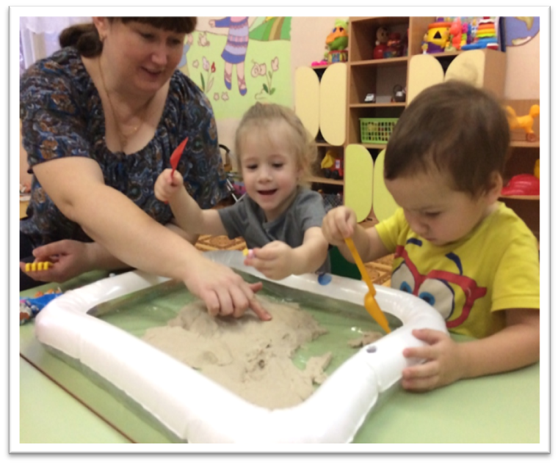

Подготовила: Дидус Людмила Сергеевна
При поступлении в детский сад все дети переживают период адаптации.
Адаптивные возможности ребенка раннего возраста ограничены, поэтому резкий переход малыша в новую социальную ситуацию и длительное пребывание в стрессовом состоянии могут привести к эмоциональным нарушениям или замедлению темпа психофизического развития. Таким образом, важная задача педагогов, помочь детям преодолеть стресс при поступлении в детский сад и успешно адаптироваться к нему.
Одним из эффективных средств адаптации является песочная терапия. Песочная терапия - разновидность игровой терапии, она предполагает игру с песком и миниатюрными фигурками.
Маленькие дети часто не могут выразить свои переживания из - за отсутствия активной речи. Песочная терапия может оказаться полезной для установления взаимопонимания со сверстниками, взрослыми и новой средой пребывания в период адаптации. Так же песочная терапия стабилизирует психоэмоциональное состояние ребенка.Для того чтобы уменьшить воздействие стрессовых факторов, нужно проводить игры с песком сразу после прихода детей в детский сад. Так как, именно в этот момент малыши находится в стрессовом состоянии, вызванном расставанием с родителями, непривычной обстановкой, появлением незнакомых взрослых и большим количеством детей.
При работе с детьми рекомендуется использовать простые упражнения, которые основываются особенностях детей раннего возраста (эмоциональность, впечатлительность, способность быстро заражаться, как положительными, так и отрицательными, эмоциями от взрослых и сверстников и подражать их действиям)
Набор игрового материала для игр с песком:
- Лопатки, широкие кисточки, сита, воронки. Разнообразные пластиковые формочки;
- Миниатюрные игрушки (высота 5-10 см), изображающие людей, различных животных и растения, транспорт, игрушки из «киндер -сюрпризов» и др.
- Набор маленькой мебели, посуды.
- Бросовый материал: камешки, ракушки, веточки, палочки, большие пуговицы, одноразовые соломинки для коктейля.
Санитарная обработка игрушек осуществляется 2 раза в день мыльным раствором детского мыла, затем игрушки ополаскиваются в проточной воде и просушиваются.
Перед игрой с песком следует вымыть руки и тщательно их вытереть.
Песок следует использовать при комнатной температуре и относительной влажности в помещении ниже 60%. В случае намокания песка необходимо дать ему самостоятельно высохнуть при комнатной температуре. Хранить живой песок лучше всего в герметичном контейнере или закрытой надувной песочнице. Это предотвратит попадание в него влаги, пыли и посторонних предметов. В песок нельзя добавлять красители - это испортит его первоначальные свойства. Случайно рассыпавшийся песок легко убирается с любой поверхности пылесосом или руками. Кинетические песчинки не прилипают к поверхности. Данная игрушка не имеет срока годности, поскольку по сути является обычным песком.
Работа с песком делится на несколько этапов. На первом этапе необходимо познакомить детей с песочницей, правилами поведения, с ее обитателями.
Игрушкой – посредником в играх с песком, может быть «Песочная фея»,
«Хозяйка песочницы», «Королева песочного мира» и т. п. Игрушка должна быть красивой и интересной для детей. Данную игрушку используют только в песочнице, именно через нее объясняю детям правила поведения, запреты и поощрения.
После того, как ребенок познакомиться с песочницей и правилами
поведения во время игр с песком. Познакомится с ее обитателями, мы приступаем ко второму этапу работы.
На втором этапе необходимо познакомить детей со свойствами сухого песка, обучить простым действиям на его поверхности.
На данном этапе весь игровой материал ребенку не предлагается , так как он должен освоить в начале простые манипуляций с песком с помощью рук, также можно использовать лопаточки, широкие кисти, воронки, ситечки и др.
После того как дети освоят простые манипуляции с сухим песком на его поверхности, приступаю к третьему этапу.
На третьем этапе продолжаем знакомить детей со свойствами сухого песка, обучать детей простым действиям, с погружением рук в песок.
На данном этапе можно использовать игры: «Песочные прятки», «Веселые пальчики»
В песке можно обыгрывать любые ситуации , а полученный в песочнице опыт, ребенок со временим переносит в реальную жизнь.
Надо отметить, что успешность песочной терапии зависит от соблюдения следующих принципов:
- Любые прикосновения, взаимодействия с ребенком должны быть спокойными.
- Все прикосновения, движения, взаимодействия с ребенком должны быть минимальными по силе.
- Очень важна внутренняя готовность к работе с ребенком. У вас должно быть спокойное, уравновешенное состояние. Так как ребенок, чутко реагирует на малейшие изменения вашего настроения.
- Перед тем как приступить к играм с песком, нужно сообщить ребенку (от лица песочных человечков) правила поведения в песочнице.
Через игру с песок решаются следующие задачи:
- В песочнице быстрее устанавливаются доверительные отношения между воспитателем и ребенком. Для ребенка роль воспитателя становится понятной, предсказуемой и значимой, что укрепляет его базисное доверие к миру.
- В играх с песком происходит спонтанное снижение высокого уровня психического напряжения как ребенка, так и воспитателя, тоже испытывающего в этот период нервные перегрузки. Это ведет к сокращению сроков психофизической адаптации.
- В песочнице, взаимодействуя с взрослым и сверстниками, ребенок более осмысленно и быстро осваивает нормы и правила поведения и общения в группе.
- В песочных играх с миниатюрными фигурками ребенок с помощью взрослого проигрывает психотравмирующую ситуацию расставания с родителями, встречу с неизвестным, осваивает позитивные способы поведения.
- Воспитатель становится для ребенка проводником в освоении умений, навыков и знаний об окружающем мире и самом себе в этом мире.

